Полезные ссылки.
- http://www.corvet-igra.ru/home.htm Издательство Корвет
По данной ссылке можно познакомиться с игровыми пособиями «Логические блоки Дьенеша» , «Цветные палочки Кюизенера»
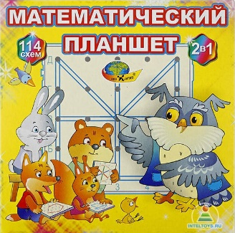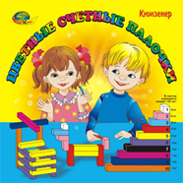
- http://geokont.ru/ Официальный сайт игр В. Воскобовича
По данной ссылке можно познакомиться с игровыми пособиями «Логоформочки» «Змейка» «математический планшет» и др.
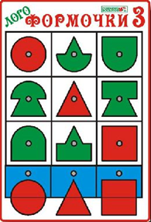
- https://www.10kor.ru/catalog/detskoe_loto/
https://www.10kor.ru/catalog/detskoe_loto/Интернет магазин "Десятое королевство". Развивающие игры для детей от производителя.
По данной ссылке можно познакомиться с современными играми.
